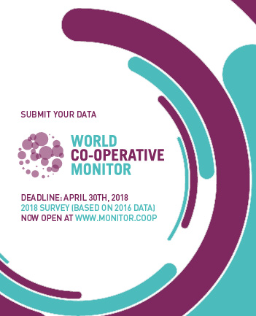

**Kooperatiflerimizi, ICA’nın Dünya Kooperatif İzlencesi 2018 raporu için veri göndermeye davet ediyoruz!**

* **İzlencede yer almak isteyen kooperatifler ve birlikler 30 Nisan 2018 tarihine kadar bu haberde sözü edilen formu doldurarak gerekli verileri göndermeleri gerekiyor**
* **Bu saygın ve dünyaca izlenen raporda yer almak, kooperatiflerimizin tanınırlığına önemli bir katkı sağlayacak ve politikacılar, araştırmacılar ve iş dünyası için kooperatiflerle ilgili gerçek bir bilgi kaynağı olacak**
* **“En Büyük 300” sıralaması yanında iş hacmi ve ortak sayısı bakımından yeterli büyüklükteki her türden ve sektörden kooperatif ve birliklerin de formu doldurarak göndermelerini öneriyoruz.**

Bilindiği gibi, Uluslararası Kooperatifler Birliği ICA’nın bilimsel ortağı Euricse (Avrupa Kooperatif ve Sosyal İşletmeler Araştırma Merkezi) ile işbirliği içinde hazırladığı Dünya Kooperatif İzlencesi/Monitörü, kooperatif ekonomisinin büyüklüğüne ilişkin yıllık verilerin en önemli kaynağı haline gelmiştir. İzlence, kooperatif profilini yükseltmek, politikacılara doğru bilgi aktarmak, iş dünyasını ve kamuoyunu etkilemek için çok önemli ve yegane bir kaynaktır. Bunun yanında İzlence, dünya çapındaki araştırmacılar için de önemli bir araç haline gelmiştir.

Başlangıçta İzlence, ciro ile ölçülen dünyanın en büyük 300 kooperatifinin bir listesini veriyordu. Artık İzlence buna ek olarak sektörel sıralamaları ve belirli sektörlere veya bölgelere ilişkin de derinlemesine incelemeler sunmaya başladı. İzlencenin www.monitor.coop adresinde yer alan 2017 baskısı, en büyük 300 kooperatifin mali yapısının analizi yanında, daha küçük 300 kooperatif ile yapılan bir karşılaştırmayı da içeren analizleri ve kısmen de kooperatiflerin sermayesini artırmaya yönelik ortak girişimleri vermeye başladı. 2017 raporunda ayrıca sektörlere göre kooperatif birlikleri ve bunların ortaklıkları hakkında da trend analizine yer vermekte. Analiz, birçok sermaye şirketinin kriz nedeni ile zarara uğradığı dönemde, 2011 ile 2015 yılları arasında, kooperatif hareketin gücünü, performansını ve istikrarını göstererek önemli bir görev yapmıştır.

İzlence, veri tabanının kapsamını genişletmek için sektörler ve bölgeler arasında her boyuttaki kooperatiflere ulaşmaya çalışmakta. Biz de, Türkiye Milli Kooperatifler Birliği olarak, İzlencenin 2018 baskısı için büyük çaplı kooperatiflerimizden veri göndermelerini istiyoruz. Birlikler ve kooperatif şirketleri, anketi tamamlamak için birçok farklı dilde sunulan anketi şu adreste ulaşarak **30 Nisan 2018** tarihine kadar doldurmalarını istiyoruz:

<http://survey.euricse.eu/index.php/91227/lang-en>.

Eğer bilgi formunu elektronik olarak doldurmak yerine email ya da excel dokümanı olarak alıp doldurmak isterseniz, Ilana Gotz ile temas kurabilirsiniz: [ilana.gotz@euricse.eu](mailto:ilana.gotz@euricse.eu).

Formun doldurulmasında ihtiyaç duyulursa Uluslararası İlişkiler Danışmanı Prof. Hüseyin Polat yardımcı olacaktır. Ayrıca, bilgi formunun nasıl doldurulacağı hakkında ayrıntılı bilgiyi de <https://monitor.coop/> adresinde bulabilirsiniz.

